拾景园公租房项目情况简介

一、基本信息
项目名称：拾景园
项目位置：北京市通州区台湖镇嘉创二路1号院
属地社区：北京市通州区台湖镇拾景园社区
产权单位：北京保障房中心有限公司
物业服务企业：北京泰禾中维物业管理有限公司
户型套数：小套型6套，中套型252套
租金标准：35元/建筑平方米·月
二、配套情况
公共交通：986路、637路、820路、通11路以及地铁17号线（北神树地铁站）。
休闲购物：永辉超市、物美超市（次渠店），同时小区内配套建设了邮政便民超市。
文化教育：英才幼儿园、定海园幼儿园、银河湾小学、次渠中学。
医疗设施：通州区次渠社区卫生服务中心、北京同仁医院亦庄院区。

拾景园户型图
小套型
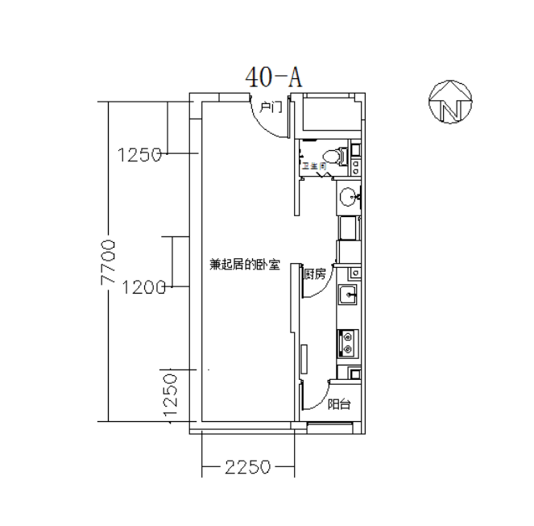
40-A户型
户型编号：40-A户型
居室：零室
建筑面积：41.81-42.24㎡
房屋朝向：东、南
租金标准：35元·平米/月
房屋租金：1463.35-1478.40元/月

拾景园户型图
中套型
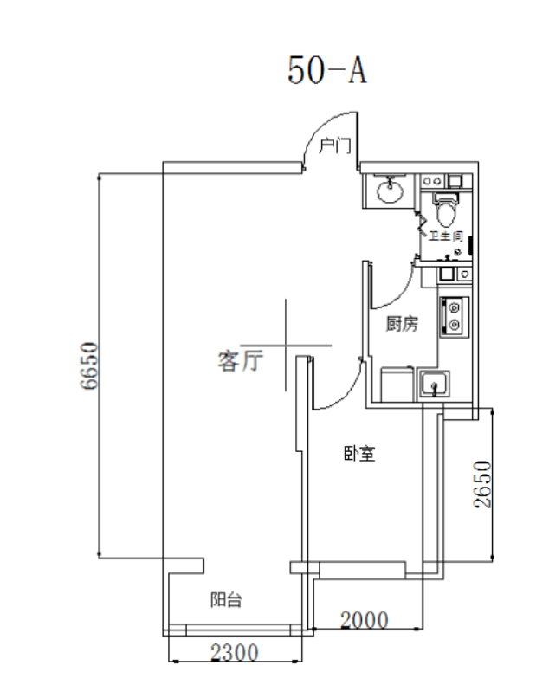
50-A户型
户型编号：50-A户型
居室：一居室
建筑面积：51.08-52.37㎡
房屋朝向：东、南、东南、西、西北
租金标准：35元·平米/月
房屋租金：1787.80-1832.95元/月

拾景园户型图
中套型
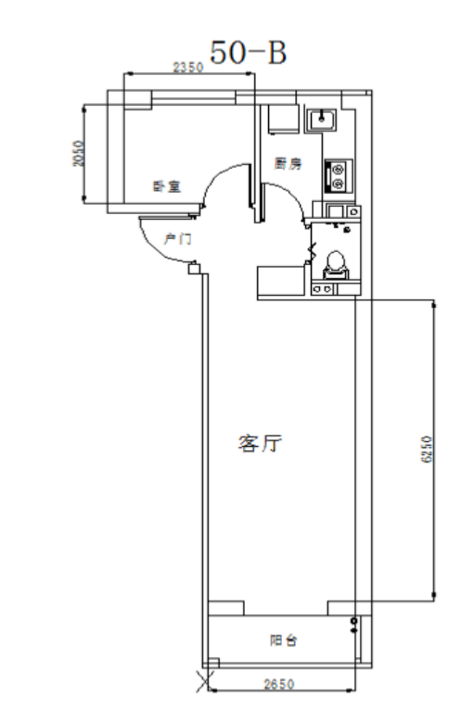
50-B户型
户型编号：50-B户型
居室：一居室
建筑面积：51.27-53.96㎡
房屋朝向：东西、南北
租金标准：35元·平米/月
房屋租金：1794.45-1888.60元/月

